**PROFIL DESA CIBEET**

**KECAMATAN IBUN KABUPATEN BANDUNG**

**KEADAAN BULAN JUNI 2020**

1. LETAK DAN BATAS DESA

Desa Cibeet Kecamatan Ibun termasuk dalam Wilayah Kabupaten Bandung dengan Luas Wilayah 157 Ha. Dengan ketinggian rata-rata 700 m s/d 900 m diatas permukaan laut.

Secara administratif wilayah Desa Cibeet dibatasi oleh :

* Sebelah Utara : Desa Lampegan
* Sebelah Selatan : Desa Ibun
* Sebelah Barat : Desa Karyalaksana
* Sebelah Timur : Desa Sudi

Secara visualisasi, wilayah Administratif Desa CibeetKecamatan Ibun dapat dilihat pada peta sebagaiberikut :

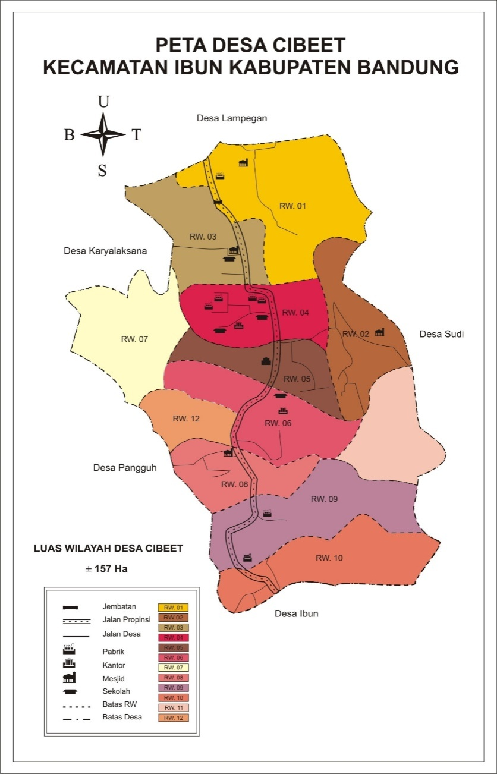

1. DEMOGRAFIS

* Luas Wilayah : 157 Ha
* Jumlah Penduduk

Laki-laki : 3626 Jiwa

Perempuan : 3454 Jiwa

Jumlah : 7080 Jiwa

* Jumlah Kepala Keluarga : 2117 KK
* Komposisi Penduduk

|  |  |  |  |  |
| --- | --- | --- | --- | --- |
| No | Komposisi Umur Penduduk | Laki-laki | Perempuan | Jumlah |
| 1 | < 1 Tahun |  |  | 89 |
| 2 | 1-4 Tahun |  |  | 535 |
| 3 | 5-14 Tahun |  |  | 1101 |
| 4 | 15-39 Tahun |  |  | 2895 |
| 5 | 40-64 Tahun |  |  | 1998 |
| 6 | 65 Tahun ke atas |  |  | 484 |
| Jumlah | |  |  | 7080 |

* Jumlah Dusun : 3 Dusun
* Jumlah Rukun Warga : 12
* Jumlah Rukun Tetangga (RT) : 26
* Jumlah KK Termasuk BDT (Basis Data Terpadu) : 1335 KK

1. ORBITRASI
2. Jarak Kantor Desa ke Kantor Kecamatan : 2 Km
3. Waktu tempuhdari Kantor Desa Ke Kantor Kecamatan : 10 Menit
4. TOPOGRAFI/KONDISI WILAYAH

* Pegunungan

1. KARAKTERISTIK WILAYAH

* 501 m – 1.000 m : Bukit Pegunungan

1. KARAKTERISTIK MATA PENCAHARIAN PENDUDUK

* Kawasan Perindustrian
* Kawasan Pertanian/Persawahan

1. SARANA TRANSPORTASI

* Mudah

1. SARANA JALAN
2. Sarana Jalan BerdasarkanKondisi

* Panjang Jalan Beraspal : 0.7 Km
* Panjang Jalan Belum Beraspal : 0.5 Km
* Jumlah : 1.2 Km
* Jumlah Jembatan : 1 Bh

1. Sarana Jalan Berdasarkan Status

* Panjang Jalan Provinsi : 3.2 Km
* Panjang Jalan Desa : 0.7 Km

1. Sarana Komunikasi

* Mudah

1. Penerangan Rumah

* Jumlah Pelanggan Listrik/PLN : ± 2000 KK

1. Jumlah Warnet : 1 Buah
2. SOSIAL BUDAYA
3. Sarana Ibadah
   1. Masjid : 12 Buah
   2. Mushola : 13 Buah
4. FasilitasOlah Raga
5. Lapangan Volley : 2 Buah
6. Lapangan Bulu Tangkis : 5 Buah
7. LapanganTenisMeja : 3 Buah
8. Kesenian
   * + 1. Jumlah Organisasi Kesenian : 3 Buah
9. KETENAGAKERJAAN
10. Perindustrian

* Industri Sedang : 3 Buah
* Industri Kecil/Rumah Tangga : 12 Buah

1. PARIWISATA

* Warung Makan : 4 Buah

1. KAMTIBMAS

* Gardu/Pos Ronda : 12 Buah
* Anggota Hansip : 20 Orang

1. KONDISI SOSIAL MASYARAKAT
2. Penyandang Cacat

* Bibir Sumbing : 1 Orang
* Tuna Wicara : 1 Orang
* Tuna Rungu : 5 Orang
* Tuna Netra : 3 Orang
* Lumpuh : Orang
* Lain-lain : 5 Orang

1. Penduduk Bermasalah

* Wanita Tuna Susila : Orang
* Pengemis : Orang
* Anak Terlantar : 12 Orang
* Bekas Napi : Orang
* LansiaTerlantar : 2 Orang

1. PENDIDIKAN
2. Prasarana Pendidikan

* Jumlah Gedung TK/RA : 8 Buah
* Jumlah Gedung SD/MI : 18 Buah
* Jumlah Gedung SMP/MTs : 6 Buah
* Jumlah Gedung SMA/MA : 3 Buah
* Jumlah Dosen : Buah

1. Murid

* Jumlah Murid TK/RA : Orang
* Jumlah Murid SD/MI : Orang
* Jumlah Murid SLTP/MTs : Orang
* Jumlah Murid SLTA/MA : Orang
* Jumlah Mahasiswa : Orang

1. Guru

* Jumlah Guru TK/RA : 17 Orang
* Jumlah Guru SD/MI : 38 Orang
* Jumlah Guru SLTP/MTs : 37 Orang
* Jumlah Guru SLTA/MA : 34 Orang
* Jumlah Dosen : Orang

1. Penduduk Yang Tamat Pendidikan

* Tidak Tamat SD/MI : 958 Orang
* Tamat SD/MI : 3389 Orang
* Tamat SLTP/MTs : 1322 Orang
* Tamat SLTA/MTs : 1039 Orang
* Tamat Perguruan Tinggi : 254 Orang

1. Angka Putus Sekolah

* Putus SD/MI : Orang
* Putus SLTP/MTs : Orang
* Putus SLTA/MA : Orang
* Putus Kuliah : Orang

1. PETERNAKAN
2. Ternak Besar dan Sedang : Ekor Pemilik : Orang
3. Sapi Biasa : Ekor Pemilik : Orang
4. Kambing : Ekor Pemilik : Orang
5. Domba : Ekor Pemilik : Orang
6. Kelinci : Ekor Pemilik : Orang
7. Ayam Kampung : Ekor Pemilik : Orang
8. Ayam Ras : Ekor Pemilik : Orang
9. Itik : Ekor Pemilik : Orang
10. PERSAWAHAN

* Luas Sawah Irigasi Teknis : Ha
* Luas Sawah Irigasi ½ Teknis : 61 Ha
* Luas Sawah IrigasiTadahHujan : 21 Ha

KelompokTani : 8 Kelompok

Sarana Persawahan

* Gilingan Padi : 2 Buah
* Traktor : 3 Buah
* Hand Sprayer : Buah
* Bajak/Garu : Buah
* Perontok Gabah : Buah

1. PERIKANAN

Hasil Perikanan

* Hasil Tambak : Ton, Pemilik : Orang
* Hasil Empang/Kolam : Ton, Pemilik : Orang
* Hasil Danau : Ton, Pemilik : Orang
* Hasil Waduk : Ton, Pemilik : Orang
* Hasil Laut : Ton, Pemilik : Orang

1. HIDROLOGI DAN KLIMATOLOGI

Berdasarkan hidrologinya, aliran-aliran sungai yang ada di wilayah Desa Cibeet membentuk pola Daerah Alirah Sungai (DAS) Citarum Tercatat beberapa sungai maupun solokan yang terdapat di Desa Cibeet, yaitu :

1. Sungai Cikaro (yang berbatasan dengan Desa Sudi)
2. Sungai Ciandong (yang berada ditengah-tengan Desa Dukuh)
3. Sungai Cileutik ( yang berada di perbatasan Desa Pangguh )
4. Solokan Legok Kihiang (Kp. Babakan Sagu RW. 01 )
5. Solokan Sanggap (Kp. Babakan Sagu RW. 01 )
6. Solokan Bobojong (Kp. Cibanen RW. 03 )
7. Solokan Isol (Kp. Cibeet RW. 04 )
8. Soloakan Ereng (Kp. Lebak Gede RW. 02 )
9. Solokan Lebak Gede ( Kp. Lebak Gede RW. 02 )
10. Solokan Astana Malaka ( Kp. Lebak Gede RW. 02 )
11. Solokan Legok Bangkuong ( Kp. Winten RW. 11 )
12. Solokan Winten Tengah ( Kp. Winten RW. 11 )
13. Solokan Cinangka (Kp. Sukaeurih RW. 10 )
14. Solokan Ciendek ( Kp. Cinangka RW. 06 )
15. Solokan Sadap (Kp. Cinangka RW. 06 )
16. Solokan Cinyusu (Kp. Cibuntu RW. 12 )
17. Solokan Anjung ( Kp. Cibeet RW. 12 )
18. Solokan Ciandong I (Kp. Cibuntu RW. 09)
19. Solokan Ciandong II ( Dusun Garung RW 11 )
20. Solokan Cibanen ( Dusun Garung 07 )

Selain itu, mata air utama yang dapat digunakan sebagai sumber air bersih dan sumber air untuk pertanian yang terdapat di Desa Cibeet diantaranya adalah sbb :

Mata Air Isol yang terdapat di kampung Cibeet RW.05

Mata Air Ciendek yang terdapat di Kampung Cinangka RW.06

Mata Air Ciseke yang terdapat di kampung Cibeet RW.003

Mata Air Cibuntu yang terdapat di kampung Cibuntu Girang RW.08

Mata Air Cihejo yang terdapat di kampung Cibuntu Girang RW. 12

Mata Air Legok Bangkewong yang terdapat di kampung Winten RW. 11

Mata Air Cibeet yang terdapat di kampong Cibeet RW. 04

Mata Air Cinangka Pojok yang terdapat di Cinangka RW. 06

Berikut ini sumber air bersih yang aktif saat musim kemarau dan musim penghujan :

|  |  |  |
| --- | --- | --- |
| **SUMBER AIR BERSIH** | MUSIM HUJAN | **MUSIM KEMARAU** |
| Sumur Pompa | 126 Unit | 126 Unit |
| Sumur Gali | 585 Unit | 585 Unit |
| Mata Air, PMA | 8 Lokasi | 8 Lokasi |
| Sungai | 3 Lokasi | 3 Lokasi |

1. KESEHATAN MASYARAKAT

* Sarana Kesehatan

1. Rumah Sakit Umum : Buah

* Rumah Sakit Umum (RSU) Pemerintah : Buah
* Rumah Sakit Umum (RSU) Swasta : Buah

1. Rumah Sakit Khusus

* Rumah Sakit Kusta : Buah
* Rumah Sakit Mata : Buah
* Rumah Sakit Jiwa : Buah
* Sanatarium : Buah

1. Rumah Sakit Bersalin/Balai Kesehatan Ibu dan Anak : Buah
2. Pos/Klinik KB : 1 Buah
3. Posyandu : 12 Buah
4. Puskesmas : Buah
5. Puskesmas Pembantu : Buah
6. Poliklinik/Balai Pengobatan : Buah
7. Praktek Dokter : Buah
8. Apotek : Buah

* Tenaga Kesehatan

1. Dokter

* DokterUmum : Orang
* Dokter Gigi : Orang
* Dokter Mata : Orang
* Dokter THT : Orang
* Dokter Kulit : Orang
* Dokter Jiwa/Psikiater : Orang
* Dokter Hewan : Orang

1. Bidan : 5 Orang
2. Mantri Kesehatan : Orang
3. Perawat : 15 Orang

* Lain-lain

1. Akseptor KB : Orang
2. Jumlah KK yang MempunyaiJamban : KK
3. Jumlah KK yang berlangganan Air PAM : KK
4. Jumlah KK yang menggunakan Air Sumur : KK
5. Jumlah KK yang menggunakanJetpam : KK

* Keluarga Prasejahtera

Jumlah Keluarga kurang mampu : 1512 KK

Jumlah Keluarga tidak mampu : 129 KK

* Anggota PKK : 17 Orang
* Kesehatan Bayi dan Balita

Jumlah Bayi dan Balita : Orang

Jumlah Bayi dan Balita Meninggal : 2 Orang

* Peserta Imunisasi

Bayi dan Balita mendapat Imunisasi

(DPT, BCG dan Polio 1) : 81 Orang

Bayi dan Balita mendapat Imunisasi

(DPT-2 dan Polio 2) : 22 Orang

Bayi dan Balita mendapat Imunisasi

(DPT-3 dan Polio 3) : 30 Orang

Bayi 9 Bulan mendapat Imunisasi Campak : 34 Orang

1. EKONOMI DESA
2. Pendapatan Asli Desa
3. Hasil Usaha Desa : Rp. 10.500.000,-
4. Hasil Kekayaan Desa : Rp.
5. Hasil Swadaya dan Partisipasi : Rp.
6. Hasil Gotong Royong : Rp.
7. Lain-lain : Rp.8.140.000,-
8. Bantuan dar iPemerintah Kabupaten
9. Bagian dari Perolehan Pajak dan Retribusi Daerah : Rp. 198.519.900
10. Bagian dari Dana Perimbangan yang diterima Kabupaten : Rp. 842.331.900
11. Bantuan Pemerintah dan Pemerintah Provinsi : Rp. 130.000.000
12. Sumbangan Pihak Ketiga : Rp.
13. Pinjaman Desa : Rp.
14. Pendapatan Lain-lain
15. Iuran Wajib Masyarakat : Rp.
16. Iuran Sukarela Masyarakat : Rp.
17. Kelengkapan Sarana Kerja dan Kantor : Lengkap
18. Seluruh Peraturan Desa yang ada :
19. Jumlah Peraturan Desa yang disetujui BPD : 4 Buah
20. Jumlah Peraturan Desa yang ditetapkan : 4 Buah
21. Seluruh Keputusan Desa
22. Keputusan Desa sebagai tindak lanjut Perdes : 5 Buah
23. Keputusan Desa yang merupakan kebijakan kades : 5 Buah
24. Seluruh Kader Perangkat Desa : Orang